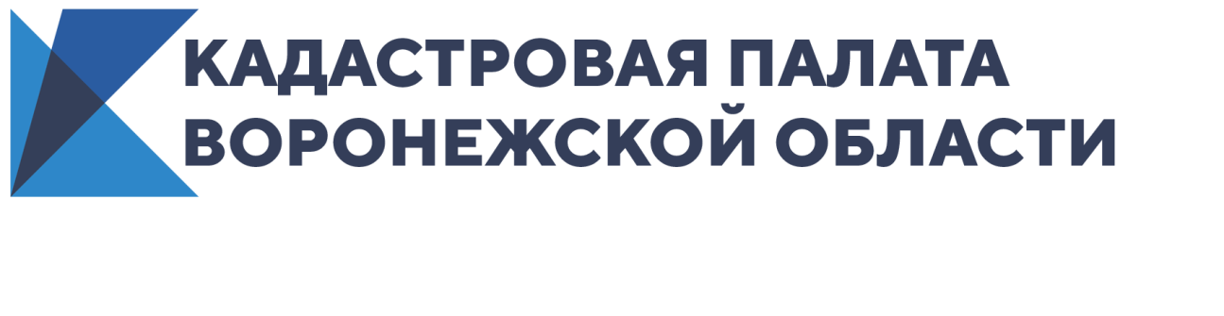
В 3 раза чаще выезжали сотрудники Кадастровой палаты к воронежцам в 2020 году

Спрос на выездной прием Кадастровой палаты Воронежской области продолжает расти
В 2020 году сотрудниками Кадастровой палаты Воронежской области в рамках выездного приема было принято более 1,8 тыс пакетов документов на кадастровый учет, регистрацию прав и предоставление сведений из Единого государственного реестра недвижимости (ЕГРН). В сравнении с 2019 годом, в котором данный показатель составил почти 550 пакетов документов, спрос увеличился более чем в 3 раза. Почти 90% всех документов принято от граждан и 10% от юридических лиц.
Для получения государственных услуг Росреестра жители города Воронежа могут пригласить специалиста Кадастровой палаты к себе домой или в офис. Для этого можно воспользоваться выездным обслуживанием. Услуга включает в себя прием запросов о предоставлении сведений из реестра недвижимости, а также заявлений о кадастровом учете и регистрации прав.
С заявителем согласовывается удобное для него время и место выезда в черте города Воронежа, что позволяет без посещения многофункциональных центров (МФЦ) и ожидания в очереди подать документы.
Кроме того, сроки рассмотрения документов при подаче документов в Кадастровую палату на два дня короче, чем при приеме в МФЦ и составляют: пять рабочих дней – для кадастрового учета, семь – для регистрации права, десять – для одновременной процедуры кадастрового учета и регистрации прав. Поэтому выездное обслуживание позволяет значительно сэкономить время.
Чтобы подать документы для проведения кадастрового учета и регистрации права собственности или получить сведения реестра недвижимости не выходя из дома, гражданам достаточно любым удобным способом обратиться в Кадастровую палату и оставить заявку. Она будет рассмотрена в кратчайшие сроки и специалисты организации свяжутся с заявителем для уточнения деталей.
Оставить заявку можно по телефону: 8 (473) 327-18-99 (добавочный 2544 или 2441) или по адресу электронной почты: dostavka@36.kadastr.ru. Также можно обратиться в офис приема и выдачи документов Кадастровой палаты по адресу: г. Воронеж, ул. Солнечная,12Б.
«Услуга выездного приема доступна только в городе Воронеже как для физических, так и юридических лиц», − отметил начальник межрайонного отдела Кадастровой палаты Воронежской области Михаил Подхолзин.
Выездной формат приема документов для проведения учетно-регистрационных процедур и возможность получения выписок из реестра недвижимости помогают экономить время, а также обеспечивают возможность получить популярные государственные услуги в максимально комфортных для всех граждан условиях.

Контакты для СМИ
Кадастровая палата Воронежской области
тел.: 8 (473) 327-18-92 (доб. 2429 или 2436)
press@36.kadastr.ru

